100 funciones en el Teatro EDP Gran Vía
Los pilares de la tierra, el musical celebra su función 100 y consolida su éxito en la Gran Vía de Madrid
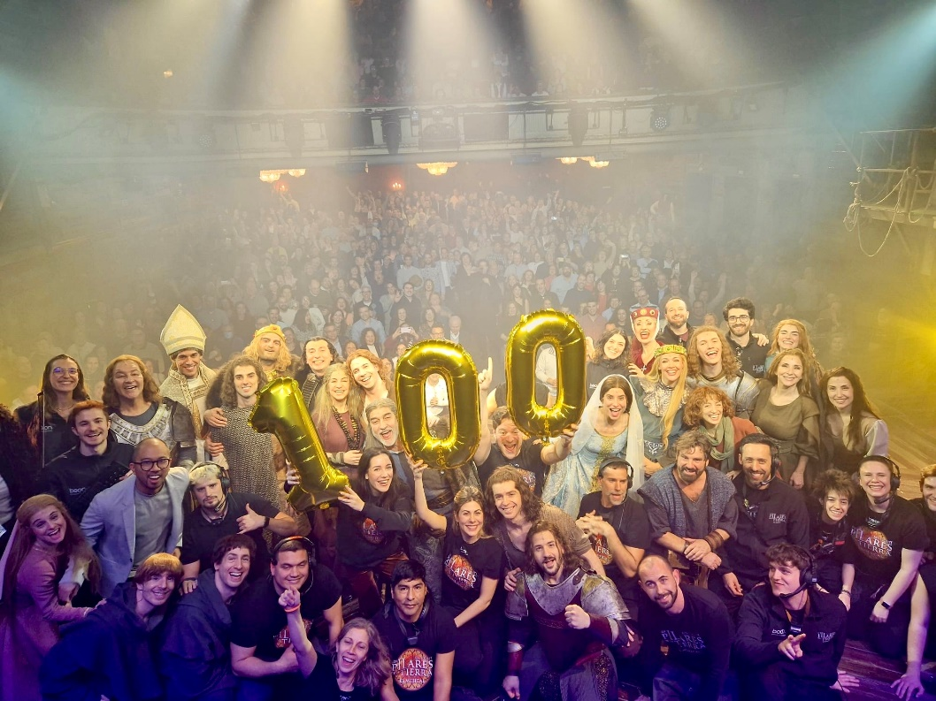
Los pilares de la tierra, el musical, la superproducción de beon. Entertainment basada en la icónica novela de Ken Follett, sigue haciendo historia. Tras consolidarse como uno de los estrenos más exitosos de la temporada, la obra ha alcanzado su función número 100 en el Teatro EDP Gran Vía de Madrid, con el respaldo y entusiasmo del público y la crítica.
Esta producción épica, que transporta a los espectadores a la convulsa Inglaterra del siglo XII, ha conquistado a los espectadores gracias a una puesta en escena envolvente. El musical sigue consolidándose como una experiencia única e innovadora en el panorama teatral.
Un hito en la historia de los musicales
Con esta producción, beon. Entertainment continúa su legado de grandes éxitos musicales, tras llevar a escena títulos como El médico, el musical; El tiempo entre costuras, el musical y La historia interminable, el musical. Bajo la producción ejecutiva de Dario Regattieri, la música de Iván Macías y la letra de Félix Amador, el musical Los pilares de la tierra combina tecnología con una escenografía espectacular que transforma el Teatro EDP Gran Vía en un escenario envolvente, para romper la cuarta pared y posicionar al espectador en el centro de la acción
El espectáculo cuenta con un reparto de primer nivel. Un total de 27 actores dan vida a los personajes de esta epopeya medieval. Teresa Ferrer y Cristina Picos son las dos protagonistas en el papel alternante de Aliena de Shiring; Javier Ariano en el papel de Jack Jackson; Noemí Mazoy en el papel de Ellen; Julio Morales interpreta el papel de Tom Builder; Javier Ibarz interpreta a Walleran Bigod; Alex Forriols interpreta a William Hamleigh; Gustavo Rodríguez interpreta a Philip; Noelia Cano en el papel de Matilde; Angels Jiménez es Regar y cover de Ellen; Alain Damas en el papel de Percy y como cover de Tom; Rodrigo Blanco interpreta a Esteban y es cover de Jack; Alberto Vázquez participa con el papel de Bartholomew; Ruth Ge en el papel de Elizabeth; Nicolás Colomer en el papel de Richard; Guillermo Pareja interpreta a Alfred Builder y es cover de Waleran; Pablo Abad interpreta a Remigius; Aurora Frías cuenta con el papel de Agnes Builder. Forman parte del elenco Rocío Martín, Camila Puelma, Adrián Quiles, Ernesto Santos y Vanesa Fernández. Les acompañan como swings Juanfran Toboso, Alberto Misud, Elena González y Irene Barrios.
Los pilares de la tierra, el musical sigue consolidándose como un referente nacional y un espectáculo imperdible para los amantes de la cultura, la historia y el teatro musical.
Sinopsis:
En la convulsa Inglaterra del siglo XII, Los pilares de la tierra de Ken Follett nos sumerge en un universo de ambición, traición y resistencia, con Aliena como protagonista destacada. Hija del conde Bartholomew despojado de su título, Aliena debe enfrentar la ruina de su familia tras la caída de su padre, víctima de las intrigas de poder de los Hamleigh, mientras lucha por proteger a su hermano menor, Richard, y recuperar el legado perdido de su padre. Paralelamente, Tom, un albañil con el sueño de construir una majestuosa catedral, une su destino al del monje Philip, un líder visionario de la abadía de Kingsbridge. Juntos, enfrentan las conspiraciones del cruel William Hamleigh, su madre manipuladora Regan y el ambicioso Waleran, un clérigo sin escrúpulos. En este escenario de poder y traición, Jack, un joven constructor brillante, emerge como clave en la realización del sueño catedralicio.

Contacto
Mª Eugenia Domínguez / 674 153 490 / med@beonww.com

